МКОУ « Большеугреневская средняя общеобразовательная школа»

Урок по физической культуре для 7 класса
Тема: Закаливание организма

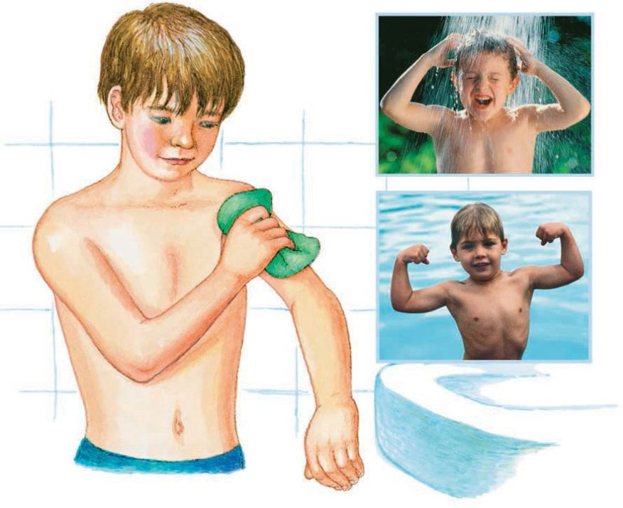

Урок разработала : учитель физической культуры
Шебалина Наталья Сергеевна

Аннотация к уроку:
Мною был разработан урок с применением проектной деятельности учащихся. Тема урока взята из рабочей программы по физической культуре из раздела « Основы знаний». Применение метода проектов сейчас очень актуально, потому что проектное обучение делает учебный процесс более увлекательным для учащихся. Ребята самостоятельно собирают материал по теме, теоретически обосновывая необходимость выполнения того или иного комплекса физических упражнений или овладения теми или иными физическими умениями и навыками для собственного совершенствования, воспитывают волевые качества. Некоторые проекты становятся интегрированными, охватывают содержание других учебных предметов. У учащихся при разработке собственного проекта закладываются основы знаний в применении разнообразных методик поддержания здоровья и физического совершенствования. Такой вид работы при отсутствии у ребят учебных пособий формирует и некоторый уровень образованности в области физической культуры, закладывает основы для самообразования, самовоспитания. Информация, самостоятельно добываемая учащимися для собственных проектов, позволяет осознать жизненную необходимость приобретаемых на уроках двигательных умений. Ученики, таким образом, становятся компетентными и в теории предмета, что необходимо как условие грамотного исполнения физических упражнений. Все это превращает урок физкультуры из урока лишь двигательной активности в урок общеобразовательного направления, ставит его в один ряд с другими основными предметами.

Технологическая карта урока:
Раздел: Основы знаний
Тема урока : Закаливание организма
Длительность : 40 минут
Цель урока : Расширить знания о пользе закаливания организма
Задачи урока:
Расширить знания о пользе закаливания организма
Развить умение работать в команде.
Воспитание трудолюбия, коллективизма.
Оборудование : Учебный кабинет с наличием компьютеров и с выходом в интернет, учебная литература.
Ход учебного занятия:
Этап занятия | Деятельность учителя | Деятельность учащихся
Подготовительный | 1.Учитель обращается к ученикам со словами: Все мы, конечно, знаем что такое закаливание, но не все это делают. Мы редко задумываемся над тем, для чего это нам нужно и какую пользу закаливание приносит нашему организму.  Далее учитель предлагает ребятам побольше узнать о закаливании, предлагая выполнить проект на эту тему.  2. Предлагает сформулировать цель и задачи проекта. | 1.Учащиеся обсуждают предложенную тему и соглашаются с предложением учителя.  2. Совместными усилиями определяют, что основной целью данного проекта будет: Расширение знаний о пользе закаливания.  Совместно с учителем формулируют задачи проекта:  a) Изучение информации о пользе закаливания и его видов.  b)Разработка памятки о пользе закаливания  c) Разработка комплекса упражнений для проведения мастер-класса
Основной.  Организация участников и выполнение проекта | Дает обучающимся время для самостоятельного изучения информации о пользе закаливания. Далее делит учащихся на две группы. Каждой группе дает задание. | Самостоятельно ищут и изучают информацию по данной теме.  Делятся на группы. Затем первая группа разрабатывает памятку о пользе закаливания, а вторая комплекс упражнений для проведения мастер – класса.
Заключительный.  Оформление материалов | Предлагает оформить подготовленные материалы. | Создают памятку о пользе закаливания.

Презентацию проекта учащиеся проводят на школьный день здоровья. Распространяют памятки среди учеников и учителей. Показывают мастер – класс по закаливанию организма.

Результаты работы над проектом:
В ходе работы над проектом учащиеся занимаются исследовательской деятельностью, в результате которой им приходится не только учиться обрабатывать информацию, но и самостоятельно разрабатывать комплексы упражнений, анализировать и делать выводы о результатах деятельности. Работа с информационными ресурсами: литературой, интернетом повышает информационную компетентность учащихся. А творческая работа над созданием продукта позволяет развивать потенциал личности.

